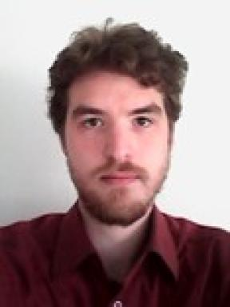 Jérémy Marino Docteur en études cinématographiques

Publications

Article dans une revue (2)

Une invasion contagieuse et épidémique : l’extraterrestre dans le cinéma américain de science-fiction des années 1950
Jérémy Marino
Double Jeu : Théâtre / Cinéma, 2023, Contagion en scène et à l'écran, 20, pp.29-40. ⟨10.4000/doublejeu.3103⟩
Article dans une revue
hal-05125388v1
Invasions et évasions : le désert dans le cinéma américain de science-fiction des années 1950
Jérémy Marino
Amerika, 2022, Beauté de l’Amérique, de ses identités et de ses territoires. Représentations dans les arts visuels (XIX – XXIe siècles), 24, 13 p. ⟨10.4000/amerika.15849⟩
Article dans une revue
hal-05125398v1

Communication dans un congrès (2)

La Femme guêpe (1959) : une métamorphose à la fin d’une décennie de conflits et de fusions entre l’humain et l’insecte au cinéma
Jérémy Marino
Journée d’études - La métamorphose humain/insecte : un défi littéraire et artistique de l’Antiquité à nos jours, Hélène Vial; Université Clermont Auvergne; CELIS UR 4280, May 2021, Clermont Ferrand, France. pp.169-188
Communication dans un congrès
hal-05125443v1
Écrire le petit écran : « Un monde à soi » (La Quatrième dimension)
Jérémy Marino
13e Congrès AFECCAV · Écrits sur l’écran : écrire pour, dans et au sujet des productions cinématographiques et audiovisuelles, AFECCAV (Association française des enseignant·es et chercheur·es en cinéma et audiovisuel), Jun 2025, Caen, France
Communication dans un congrès
hal-05125357v1

Chapitre d'ouvrage (1)

La Femme guêpe (1959) : une métamorphose à la fin d’une décennie de conflits et de fusions entre l’humain et l’insecte au cinéma
Jérémy Marino
Hélène Vial. La métamorphose humain/insecte. Un défi littéraire et artistique de l’Antiquité à nos jours, L'Harmattan, pp.169-188, 2025, (Espaces Littéraires), 978-2-336-51604-2
Chapitre d'ouvrage
hal-05125421v1

Thèse (1)

L’angοisse dans certains films et séries télévisées américains de science-fictiοn des années 1950 et du début des années 1960
Jérémy Marino
Musique, musicologie et arts de la scène. Normandie Université, 2024. Français. ⟨NNT : 2024NORMC025⟩
Thèse
tel-05241443v1

